Proiectul didactic al lecției
Disciplina: Matematică
Clasa: a VI-a
Unitatea de conținut: Figuri și corpuri geometrice
Numărul lecției în capitol (conform proiectării didactice de lungă durată): 25/33
Subiectul lecției: Corpuri geometrice: cub, paralelipiped dreptunghic (cuboid), piramidă, cilindru circular drept, con circular drept
Durata lecției: 45 de minute
Unități de competență:
5.1. Identificarea (spațiu) în situații reale și/sau modelate și clasificarea în funcție de diverse criterii a figurilor geometrice studiate.
5.3. Caracterizarea unor configurații geometrice, utilizând terminologia și notațiile specifice.
5.4. Utilizarea instrumentelor de desen (echer, raportor, compas, riglă) pentru reprezentarea în plan a unor configurații geometrice, a relațiilor dintre figuri.
5.6. Calcularea și estimarea măsurilor de unghiuri, a lungimilor, a perimetrelor, a ariilor, a volumelor (pentru figurile geometrice studiate, inclusiv, a obiectelor reale din activitatea cotidiană), folosind rețele de pătrate, formulele cunoscute, instrumentele adecvate, sistemul internațional și/sau cel național de măsuri.
Obiectivele lecției: La finele lecției, elevii vor fi capabili:
O.1. – să identifice în situații reale sau modelate corpurile geometrice studiate și elementele lor;
O.2. – să caracterizeze corpurile geometrice utilizând terminologia specifică;
O.3. – să reprezinte în plan corpurile geometrice utilizând instrumentele de desen;
O.4. – să calculeze suma lungimilor muchiilor, ariile suprafețelor studiate utilizând formulele;
O.5. – să dezvolte simțul estetic și critic în reprezentarea și confecționarea corpurilor geometrice.
Tipul lecției: lecție de formare a capacităților de înțelegere a cunoștințelor
Tehnologii didactice:
- Forme: frontală; individual.
- Metode: metoda exercițiului; conversația; metoda lucrului cu manualul.
- Mijloace de învățământ:
- I. Achiri, A. Braicov, O. Șpuntenco. Matematică. Manual. Clasa a VI-a. Editura Prut Internațional. Chișinău, 2020;
- Computerul;
- Proiectorul sau tabla interactivă;
- Platforme educaționale: https://learningapps.org/view11802983
https://app.asq.ro/#/test/-M5HtXOcx0srTrGfLgir
- Instrumente de desen.

Evaluarea: formativă, evaluare orală și în scris; produse: problemă rezolvată, răspuns oral, exercițiu rezolvat; lucrare independentă fără apreciere cu note.

Scenariul lecției
Etapele activității didactice | Obiective | Demers acțional | Timp (în minute) | Tehnologia realizării  (Metodă/Formă de activitate/  Resurse)
Evocare | O1  O2  O3  O5  O2  O3  O5 | Momentul organizatoric: Se stabilește un climat corespunzător desfășurării lecției (salutul, prezența).  Se verifică tema pentru acasă. Se adresează câteva întrebări teoretice.( Cum se află numărul $π ?$Care sunt formulele lungimii cercului și ariei discului?)  Ex.5 (b) , 6 (a), 7(c), 8(b) pag.227; 14(b), 16(c) pag.228  Se verifică frontal rezultatele.  Se aplică o evaluare formativă utilizând linkul dat.  https://app.asq.ro/#/test/-M5HtXOcx0srTrGfLgir  - Puneți în corespondență corpul geometric cu denumirea sa.  https://learningapps.org/view11802983  Se anunță subiectul lecției.  Se reamintesc corpurile geometrice studiate și elementele lor.  Ex. 1 pag.229  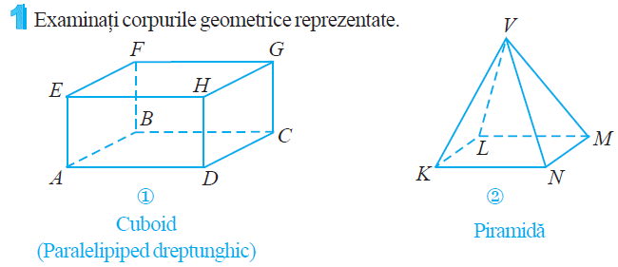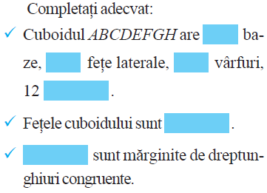  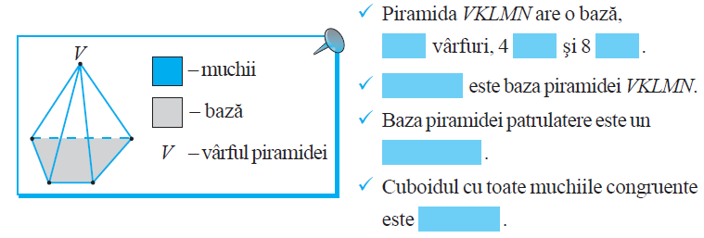  Ex.1 pag.231  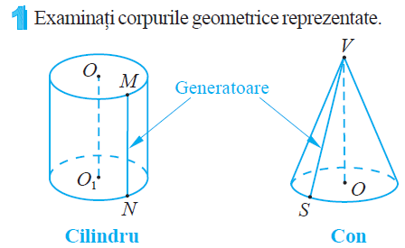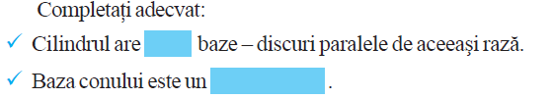  Generatoare a cilindrului este orice segment care uneşte două puncte ce  aparţin cercurilor bazelor cilindrului şi este paralel cu dreapta determinată de  centrele acestor baze.  Generatoare a conului este orice segment care uneşte vârful conului cu un  punct ce aparţine cercului bazei conului. | 25 | Răspuns oral  Evaluare formativă  Activitate interactivă  Proiectorul  Conversația  Lucrul cu manualul
Reflecție | O1  O2  O3  O4  O2  O1  O2 | 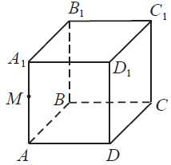  Sarcina 1. Aflați câte vîrfuri, muchii şi feţe are o piramidă triunghiulară.  Sarcina 2. Ex.8 pag.233  În desen este reprezentat un cub. Precizaţi:  a) dreptele paralele cu AD;  b) dreptele paralele cu DC;  c) dreptele concurente în punctul B;  d) trei puncte necoliniare;  e) perechile de drepte care nu sunt nici paralele şi nici concurente.  Sarcina 3. Construiți și notați un cub cu muchia de 4 cm.  a) enumerați elementele cubului;  b) aflați aria unei fețe;  c) aflați aria totală a cubului;  d) aflați suma lungimilor tuturor muchiilor.  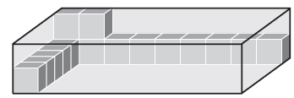  Sarcina 4. Aflați cîte cuburi încap în cutia din imagine.  Sarcina 5. Copiaţi şi completaţi adecvat cu una dintre noţiunile cubul, cuboidul, piramidatriunghiulară, piramida patrulateră, cilindrul, conul:  a)________________ are exact 6 feţe pătratice;  b)________________ are exact 4 feţe triunghiulare;  c) ________________are exact 8 muchii şi 5 vîrfuri;  d) ________________are doar un vîrf;  e) ________________are baze, care nu sînt poligoane;  f) ________________are baze dreptunghice.  Bilanțul cantitativ:  - Ce am studiat astăzi?  - Ce corpuri geometrice cunoașteți?  - Care sunt elementele unui cuboid? Dar a unui cilindru?  Bilanțul calitativ:  Se apreciază activitatea clasei pe ansamblu. Se evidențiază obiectivele care au fost atinse.  Temă pentru acasă:  De învățat:Tema 5 (Corpuri geometrice) pag. 229 - 231  De repetat perimetrul și aria pătratului și a dreptunghiului.  De rezolvat: Ex.1,2,3,6 pag.233; | 20 | Individual  Metoda exercițiului  Problemă rezolvată  Frontal  Metoda exercițiului  Răspuns oral

